**AFYON KOCATEPE ÜNİVERSİTESİ**

**SİNANPAŞA MESLEK YÜKSEKOKULU**

**BİLGİSAYAR TEKNOLOJİLERİ BÖLÜMÜ**

**BİLGİSAYAR PROGRAMCILIĞI PROGRAMI**

**SİSTEM ANALİZİ DERSİ**



**PROJE SUNUMU**

**Umut Yağcı**

**193750023**

# **ÖNSÖZ**

**PROJE SUNUMU**

**OTOBÜS BİLET SATIŞ YAZILIMI**

**Umut Yağcı**

**193750023**

**Afyon Kocatepe Üniversitesi**

**Sinanpaşa Meslek Yüksekokulu**

**Bilgisayar Teknolojileri Bölümü**

**Bilgisayar Programcılığı Programı**

İÇİNDEKİLER

**ÖNSÖZ** 2

PROJENİN AMACI 4

PROJEDE KULLANILAN PROGRAMLAR 5

PROJEMIZİN EKRAN GÖRÜNTÜSÜ VE İŞLEVLERİNE GEÇELİM 6

Giriş Formu 6

Ana Sayfa 7

İşlemler Menüsü 8

Hakkında Formu 9

**1**

PROJENİN AMACI

Projenin amacı, otobüs firmalarıının kullanabileceği basit sade bir arayüzü olan firmanın ihtiyaçlarına karşılık verebilecek bir proje oluşturmaktı. Oluşturulan projede admin ekleme , bilet kesme , bilet iptal etme ,bilet listeleme yazıcıdan çıkarma, sefer düzenleme gibi işlevler olmasını hedefledim bu doğrultuda proje hayata geçirdim.

**2**

# PROJEDE KULLANILAN PROGRAMLAR

Microsoft Visual Studio 2019

Microsoft SQL Server 2019

Gerekli programların kurulumunun ardından veritabanı‘nı oluşturdum. Daha sonra işlevlerimizi gerçekleştireceğimiz bir form application uygulaması yaptım. Bu uygulama da tasarımlarımı gerçekleştirdim. Daha sonra tasarımlarıma gerekli kodları ekledim. En son internetten gerekli görselleri alarak tasarımı biraz daha sade ve güzel hale getirmeye çalıştım.

**3**

# PROJEMIZİN EKRAN GÖRÜNTÜSÜ VE İŞLEVLERİNE GEÇELİM

# Giriş Formu

Programım toplam 8 adet form kullanılarak oluşturulmuştur.

İlk formumuz giriş formu yani form 1 dir program açıldığında giriş formumuz ilk olarak karşımıza çıkar.

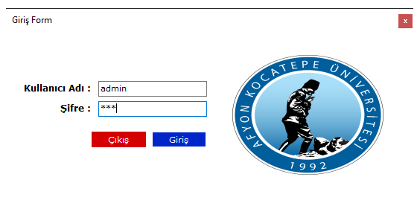

Eğer şifremiz doğru ise giriş yapılır.

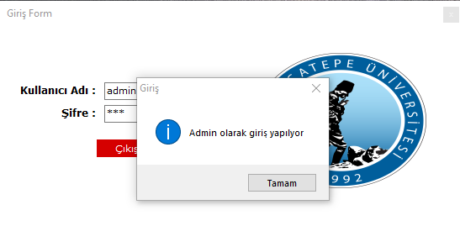

Girilen şifremiz yanlış ise giriş yapılmaz

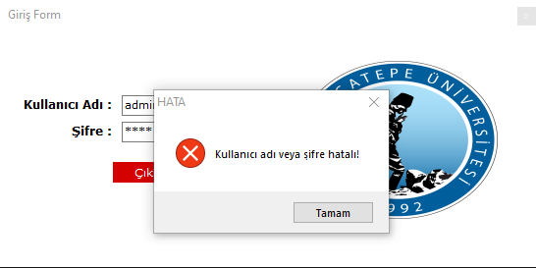  **4**

Ana Sayfa

Giriş işlemlerimiz başarılı olduysa bizi ana sayfa formu karşılıyor .

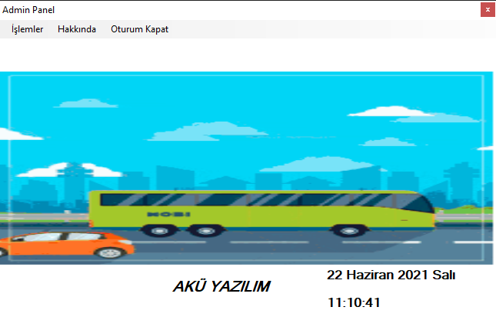

**5**

İşlemler Menüsü

İşlemler menüsü programımın kilit merkezi diyebilirim kullanıcı ekleme ,bilet alma , bilet silme , bilet listeleme gibi işlemler bu menüden oluyor çünkü .

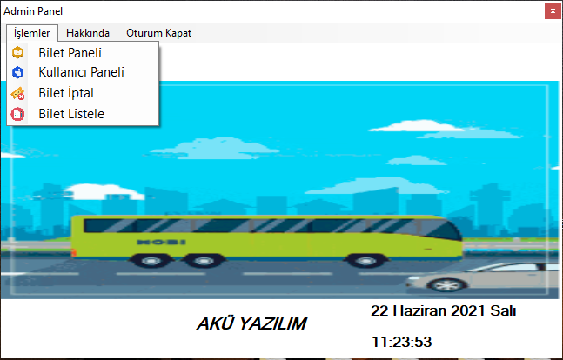

**6**

Hakkında Formu

Program hakkında bilgi veren formdur.

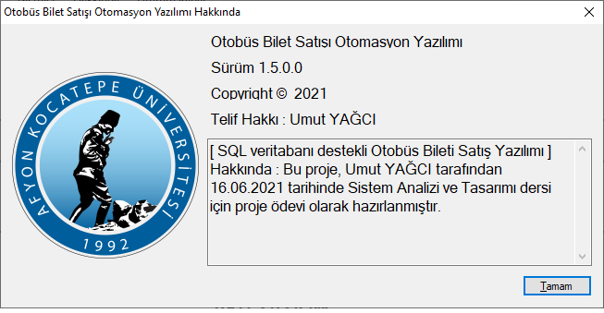

**7**